Вохомский район

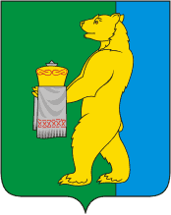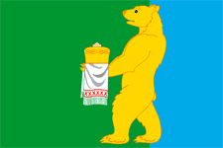

Площадь района — 3400 км².
Население района составляет 13,3 тыс. человек.
Граничит с Павинсикм, Пыщугским, Октябрьским, Шарьинским, Поназыревским районами.
Природные русерсы: глинистого сырья, глин, песка, гравийно-песчаного материала, торфа и россыпного золота.
Промышленность: ООО «Вохомский сырзавод», Колбасный цех, Сельскохозяйственные организации и фермерские хозяйства производят мясо, молоко, выращивают зерновые и кормовые культуры, картофель.
Достопримечательности
